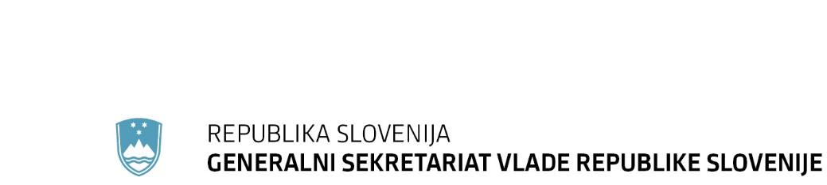
Gregorčičeva 20, 1001 Ljubljana T: 01 478 1000
F: 01 478 1607
E: gp.gs@gov.si
http://www.gsv.gov.si/

Številka: 00400-5/2014/31
Datum: 21. 11. 2017

Na podlagi drugega odstavka 53. člena in šestega odstavka 8. člena Poslovnika Vlade Republike Slovenije (Uradni list RS, št. 43/01, 23/02 – popr., 54/03, 103/03, 114/04, 26/06, 21/07, 32/10, 73/10, 95/11, 64/12 in 10/14) izdajam

Spremembo

Navodila za izvajanje Poslovnika Vlade Republike Slovenije št. 10 – gradivo vlade

1. člen

V Navodilu za izvajanje Poslovnika Vlade Republike Slovenije št. 10 – gradivo vlade
(št. 00400-5/2014/23 z dne 20. 6. 2017) se priloga 3 nadomesti z novo prilogo 3, ki je kot priloga sestavni del te spremembe.

2. člen

Ta sprememba začne veljati naslednji dan po objavi v informacijskem sistemu vlade.

Mag. Lilijana Kozlovič
generalna sekretarka

